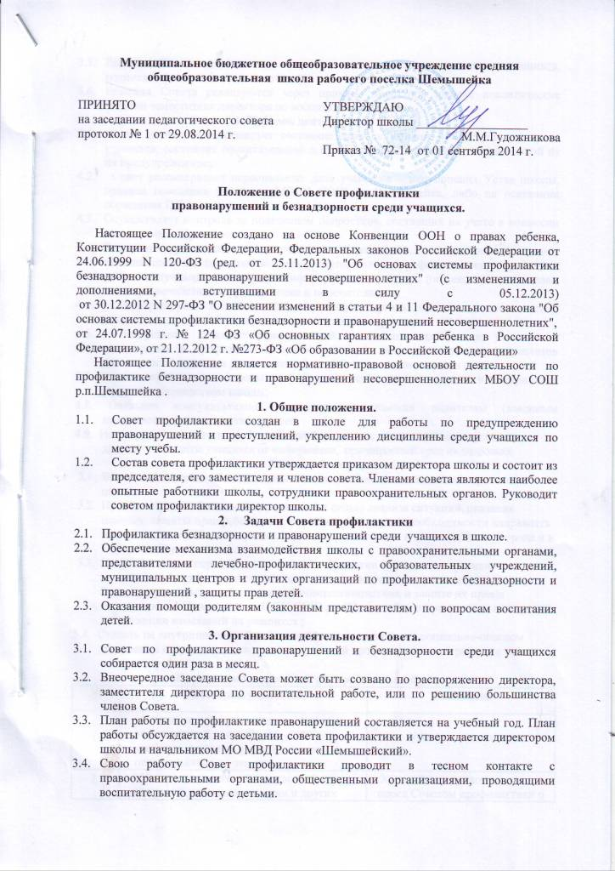

  - Решения Совета доводятся до сведения педагогического коллектива, учащихся, родителей (законных представителей).
  - Решения Совета реализуются через приказы директора школы, аналитические справки заместителя директора по воспитательной работе.
4. Порядок деятельности Совета .
4.1. Совет изучает и анализирует состояние правонарушений и преступности среди учащихся, состояние воспитательной и профилактической работы, направленной на их предупреждение;
4.2. Совет рассматривает персональные дела учащихся – нарушивших Устав школы, правила поведения учащихся МБОУ СОШ р.п.Шемышейка, либо на основании обращения ПДН;
4.3. Осуществляет контроль за поведением подростков, состоящих на учете в комиссии по делам несовершеннолетних;
4.4. Выявляет трудновоспитуемых учащихся и родителей, не выполняющих своих обязанностей по воспитанию детей, осуществляет профилактическую работу с неблагополучными семьями, информирует о них инспекцию по делам несовершеннолетних и органы опеки и попечительства;
4.5. Информирует о неблагополучных семьях органы опеки и попечительства, инспекцию по делам несовершеннолетних по их запросам;
4.6. Заслушивает классных руководителей о состоянии работы по укреплению дисциплины и профилактике правонарушений, обсуждает анализа результатов деятельности классных руководителей по работе с детьми «группы риска»;
4.7. Выносит проблемные вопросы на обсуждение педагогического совета и для принятия решения руководством школы;
4.8. Оказание консультативной, методической помощи родителям (законным представителям) в воспитании детей;
4.9. Исполняет законодательство Российской Федерации в области защиты персональных данных и защиты учащихся от информации, причиняющей вред их здоровью;
5.Совет имеет право:
5.1. Вносить предложения и изменения в планы учебно-воспитательного процесса школы;
5.2. Приглашать на собеседование родителей с целью анализа ситуации, оказания помощи, защиты прав ребёнка, по запросам или в случае необходимости направлять информацию о неблагополучных семьях в органы опеки и попечительства города и в КДН по месту жительства;
5.3. Ходатайствовать перед администрацией о принятии мер административного воздействия (меры административного воздействия к несовершеннолетним могут быть приняты комиссией по делам несовершеннолетних и защите их прав)в соответствии с Положением МБОУ СОШ р.п.Шемышейка о применении поощрений и наложении взысканий на учащихся ;
5.4. Ставить на внутришкольный учёт учащихся, находящихся в социально-опасном положении и нуждающихся в индивидуальной профилактической работе, а также снимать с учёта.
Порядок постановки на внутришкольный учет.
№ | Категории учащихся | Основание
1. | Учащиеся, пропускающие занятия без уважительной причины (15 - 30% учебного времени), систематически опаздывающие на занятия. | Учет посещаемости
2. | Учащиеся, замеченные в употреблении спиртных напитков, курении и других правонарушениях | Ходатайство педагогов школы перед Советом профилактики о постановке на внутришкольный учет
3. | Учащиеся, систематически нарушающие дисциплину, проявляющие элементы асоциального поведения (сквернословие, драки, издевательство над другими детьми, унижение человеческого достоинства) | Докладные от педагогов на имя директора школы
4. | Учащиеся, причиняющие вред школьному имуществу | Докладная педагога

5.4.1.Постановка учащихся на внутришкольный учёт.
- В течение учебного года решение о постановке учащегося на учёт принимается на заседаниях Совета профилактики при наличии оснований.
- Постановка несовершеннолетнего на учет осуществляется в присутствии родителей (или законных представителей) и учащегося, которым объясняется причина постановки на учет и условия снятия с учета.
- На Совете профилактики утверждается план индивидуальной профилактической работы с учащимся, вырабатываются единые совместные действия семьи и школы по ликвидации тех или иных проблем ребенка и семьи.
5.4.2.Снятие с внутришкольного учёта.
- При наличии положительных результатов работы на заседании Совета профилактики принимается решение о снятии ученика с внутришкольного учёта.
- Учащийся, поставленный на учет, и его родители могут быть приглашены на заседание Совета профилактики в промежуточное время установленного срока с целью контроля выполнения плана индивидуальной профилактической работы.
- Снятие с учета при положительных результатах производится на Совете профилактики в присутствии учащегося, информация доводится до сведения родителей.
6. Документация совета.
6.1. Положение о совете профилактики.
6.2. Приказ о создании совета профилактики;
6.3. Протоколы заседаний;
6.3. План работы;
6.4. Социальный паспорт школы.

План работы
Совета по профилактике правонарушений на 2014 – 2015 учебный год.
Цель работы: оказание своевременной и квалифицированной помощи детям, подросткам и (или) их семьям, попавшим в сложные социальные, семейные, педагогические и прочие ситуации.
Задачи работы:
- организация взаимодействия социально-педагогических и прочих структур в решении проблем несовершеннолетних;
- создание условий для успешной социальной адаптации несовершеннолетних, раскрытие их творческого потенциала и жизненного самоопределения;
-организация социального патронажа детей и подростков и (или) их семей, рассматриваемых на заседании Совета;
- обеспечение целенаправленного педагогического, психологического, правового влияния на поведение и деятельность детей и подростков образовательного учреждения.

№ п/п | Дата | Содержание работы | Формы работы | Ответственный  за  выполнение
Сентябрь
1 | 26.09.14 | Ознакомление с положением  Совета профилактики;  Обсуждение плана работы Совета  профилактики на 2014-2015 учебный год.  Собеседование с классными руководителями: корректировка социальных данных учащихся классов | Заседание Совета  по профилактике правонарушений. | Директор МБОУ СОШ р.п. Шемышейка Заместитель директора по ВР
2 | В течение месяца | Обновление и корректировка «банка данных», обновление состава социальных групп,  составление социального паспорта  каждого класса и МБОУ СОШ р.п. Шемышейка | Изучение личных дел учащихся.  Выявление детей «группы риска», др. социальных групп,  беседы с вновь прибывшими  учащимися. | Заместитель директора по ВР;  Соц. педагог;  Классные рук.
Октябрь
1 | В течение месяца | Разработка стратегии работы по формированию и пропаганде здорового образа жизни среди учащихся.  Профилактика вредных привычек и правонарушений.  Выявление детей, склонных к правонарушениям.  Выявление семей, оказавшихся в социально-опасном положении. | Анкетирование родителей и учащихся.  Выступление на ШМО классных руководителей специалистов СП. | Заместитель директора по ВР;  Соц. педагог;  Представители  ОДН, КДН и ЗП.
2 | В течение месяца | Информация классных  руководителей о занятости  учащихся в свободное время, состоящих на учёте  (кружки, секции, профильные отряды). | Индивидуальная работа с учащимися (беседы, анкетирование, работа с законными представителями) | Соц. педагог;  Классные рук.  Руководители кружков, секций.
3. | В течение месяца | Совместные рейды инспектора ОДН с представителями Совета профилактики и классными руководителями в семьи детей «группы риска», состоящих на ВШУ и учёте в ОДН | Проведение плановых рейдов | Заместитель директора по ВР;  Соц. педагог;  Представители  ОДН, классные руководители
4 | 03.10.14 | Информация о выявленных  учащихся и семьях «группы риска»; постановка на различные виды учёта.  Занятость учащихся, состоящих на учете, в учреждениях дополнительного образования. | Заседание Совета,  Отчёт социального педагога | Заместитель директора по В/Р;  Соц. педагог;  Представители  ОДН.
Ноябрь
1 | В течение месяца | Совместная профилактическая работа с межведомственными организациями по профилактике правонарушений и профилактике употребления ПАВ. | Коллективная и индивидуальная работа с учащимися и родителями. | Соц. педагог;  Классные рук.  Представители  ОДН, КДН и ЗП.
2 | В течение месяца | Совместные рейды инспектора ОДН с представителями Совета профилактики и классными руководителями в семьи детей «группы риска», состоящих на ВШУ и учёте в ОДН, в неблагополучные семьи | Проведение плановых рейдов | Заместитель директора по ВР;  Соц. педагог;  Представители  ОДН, классные руководители
3 | 14.11.14 | Профилактика правонарушений  среди несовершеннолетних. | Плановое заседание Совета  по профилактике | Заместитель директора по ВР;  Соц. педагог;  Психолог;  Классные рук.  Представители  ОДН***
Декабрь
1 | В течение месяца | Проведение индивидуальных бесед профилактического характера с учащимися МБОУ СОШ р.п. Шемышейка, состоящих в группе риска | Индивидуальная работа с учащимися и родителями | Заместитель директора по ВР;  Соц. педагог;  Представители  ОДН, классные руководители
2 | 12.12.14 | Лекция «Уголовная ответственность несовершеннолетних» | Коллективная работа с учащимися | Инспектор ОДН
3 | В течение месяца | Проведение плановых рейдов в семьи учащихся «ГР» по выявлению безнадзорности несовершеннолетних и невыполнению своих обязанностей законными представителями. | Проведение плановых рейдов | Заместитель директора по ВР;  Соц. педагог;  Классные рук.  Представители  ОДН
4. | 13.12.2014 | Работа с учащимися, имеющими пропуски по неуважительным причинам | Плановое заседание Совета профилактики | Классные руководители;  Учителя-предметники;  Заместители директора по УВР, ВР;  Соц. педагог
Январь
1 | 16.01.15 | Лекция для учащихся о вреде употребления ПАВ | Коллективная работа с учащимися | Сотрудник ЦРБ
2 | В течение месяца | Проведение индивидуальных бесед профилактического характера. Работа среди учащихся школы по выявлению неформальных объединений, выявление учащихся с девиантным поведением. | Выявление наклонностей учащихся. Посещение уроков, наблюдение за поведением отдельных учащихся. | Соц. педагог;  Классные рук.  Представители  ОДНКДН и ЗП.
3. | 16.01.15 | Работа с учащимися, регулярно нарушающими дисциплину в школе, употребляющими алкоголь. | Плановое заседание Совета профилактики | Зам. директора по ВР  Соц. педагог;  Классные рук.  Представители  ОДН,  КДН и ЗП.
Февраль
1 | В течение месяца | Лекция «Терроризм. Недопустимость совершения заведомо ложных сообщений об акте терроризма» | Коллективная работа с учащимися | Инспектор ОДН
2 | 13.02.15 | Внеурочная занятость подростков как способ профилактики совершения правонарушений | Плановое заседание Совета  по профилактике | Классные руководители;  Учителя-предметники;  Заместители директора по УВР;  Соц. педагог
3 | В течение месяца | Контроль за учащимися, находящимися на учёте в ОДН. Совместные рейды в семьи учащихся. Контроль за проведением свободного времени учащихся МБОУ СОШ р.п. Шемышейка | Проведение рейдов в семьи учащихся. Анкетирование, собеседование с учащимися | Заместитель директора по ВР;  Соц. педагог;  Классные рук.  Представители  ОДН.
Март
1 | В течение месяца | Встреча с родителями. Индивидуальные беседы о воспитании в семье | Работа с родителями, законными представителями, опрос учащихся. | Соц. педагог;  Классные рук.  Представители  ОДН.
2 | 20.03.15 | Лекция «Права несовершеннолетних в образовательном учреждении» | Коллективная работа с учащимися | Ходжамова Г.Н.  учитель истории
3 | 20.03.15 | Роль семьи в профилактике совершения правонарушений | Заседание Совета профилактики | Заместители директора по УВР; ВР;  Соц. педагог;  Психолог;  Классные рук.  Представители  ОДН, ДНЦ
Апрель
1 | В течение месяца | Совместные рейды инспектора ОДН с представителями Совета профилактики и классными руководителями в семьи детей «группы риска», состоящих на ВШУ и учёте в ОДН, в неблагополучные семьи | Проведение плановых рейдов | Заместитель директора по ВР;  Соц. педагог;  Представители  ОДН, классные руководители
2 | В течение месяца | Проведение индивидуальных бесед профилактического характера. | Индивидуальная работа с учащимися | Заместители директора по УВР; ВР;  Соц. педагог;  Классные руководители, представители ОДН
3 | 24.04.15 | Профилактика правонарушений  среди несовершеннолетних. Работа с учащимися, нарушающими правила поведения в школе.  Работа с учащимися, имеющими пропуски по неуважительным причинам и неудовлетворительные оценки за 2 триместр. | Плановое заседание Совета  по профилактике | Заместитель директора по ВР;  Соц. педагог;  Классные рук.  Представители  ОДН
Май
1 | В течение месяца | Предварительная летняя занятость учащихся, состоящих на учете.  Помощь в трудоустройстве выпускникам и учащимся, в организации летнего отдыха. | Опрос учащихся и законных представителей;  заявления. | Заместитель директора по ВР;  Соц. педагог;  Классные руководители;  Специалисты Центра занятости населения, УСЗН
2 | В течение месяца | Сверка данных о количестве несовершеннолетних, состоящих на учёте в КДН и ОДН за истёкший учебный год | Справки  Информация в ОДН, КДН | Заместители директора по УВР; ВР;  Соц. педагог;  Классные руководители
3 | 15.05.15 | Анализ работы Совета по профилактике правонарушений за 2014-2015 учебный год.  Составление плана, графика работы  Совета по профилактике правонарушений среди несовершеннолетних  на 2015-2016учебный год. | Отчет о работе Совета по профилактике правонарушений среди несовершеннолетних за 2014-2015 учебный год. | Директор МБОУ СОШ р.п. Шемышейка Заместители директора по УВР; ВР;  Социальный педагог

